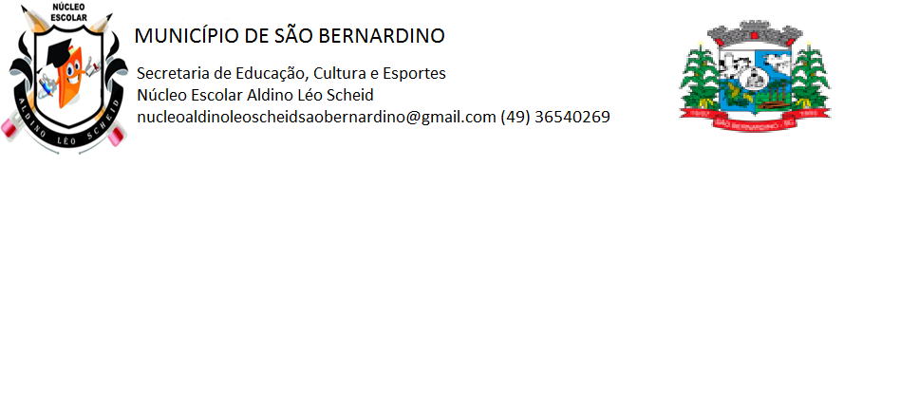**NÚCLEO ESCOLAR ALDINO LÉO SCHEID**

**QUINZENA DE 05/04 A 16/04/2021**

**DIA: _____/____/2021 ANO: 3º ANO ( ) MAT ( )VESP**

**ATIVIDADE DE LÍNGUA INGLESA**

**PROFESSORA JOSIANE HEINEN WENTZ**

**ALUNO (A): ___________________________________________________________________**

**HELLO STUDENTS!**

**NESTA QUINZENA ESTUDAREMOS O NOME DE ALGUNS OBJETOS E MATERIAS ESCOLARES E ALGUMAS PESSOAS RELACIONADAS COM A ESCOLA.**

**COPIE EM SEU CADERNO:**

**SCHOOL OBJECTS**

**ESTUDANTE: STUDENT**

**PROFESSOR(A): TEACHER**

**ESCOLA: SCHOOL**

**SALA DE AULA: CLASSROOM**

**PÁTIO: PLAYGROUND**

